Vaders kant Barka |  |  | 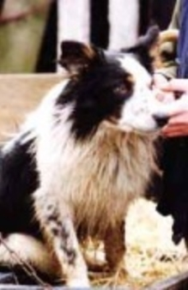
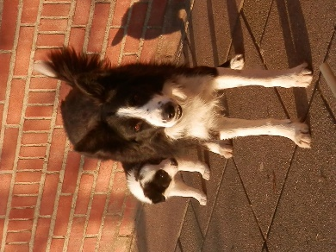 | 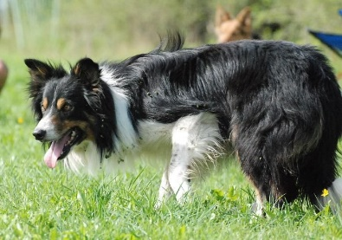 |  | Jim 195051
 |  |  | ‘Jim’
 |  |  | 3-6-1995
 |  |  | Geboren in Engeland
 |  |  | Woont in Engeland
 |  |  | Zwart, wit en tan
 |  |  | 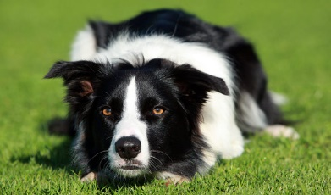
 | Jim 234550
 | ‘Jim’
 | 27-7-1997
Barka | Woont in Nederland |  | Meg 206780
17-3-2008 | Zwart, wit en tan |  | ‘Meg’
Geboren in Zeeland |  |  | 1-2-1993
Woont in Zeeland |  |  | Zwart wit
Zwart wit
Heup A
Raad van beheer zegt heup C
 |  |  | NHSB G0-2025355
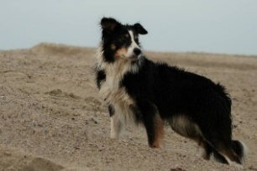 | 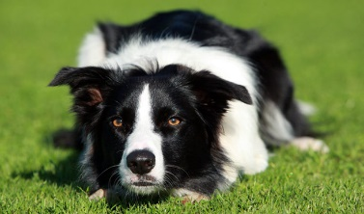 |  | ‘Sammy’
 |  |  | 26-12-1994
 |  |  | Woont in Nederland
 |  |  | Zwart wit
 |  |  | Heup TC 32/B1
NHSB-G1-239918 | NHSB-G1-2128672 |  | 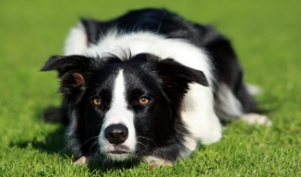
‘Job’ | Midge
3 July 2002 | 22-4-1997
2015 overleden, 13 jaar oud | Geboren in Nederland
Woont in Zeeland | Woont in Nederland
Zwart, wit en tan | Zwart wit |  | NHSB G0-1900625
 |  |  | Llangwm Zoe
 |  |  | 16-5-1993
 |  |  | Woont in Nederland
 |  |  | Geboren in Noord-Wales
 |  |  | Zwart wit
Moeders kant Barka |  |  |  | 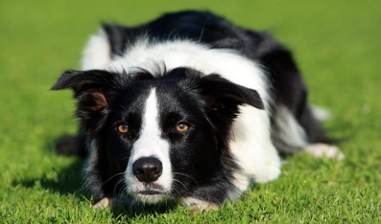
 |  |  |  | ISDS 235460
 |  |  |  | Moss
 |  |  |  | 9-12-1997
 |  |  |  | Geboren in Engeland
 |  |  |  | Zwart wit
 |  |  |  | 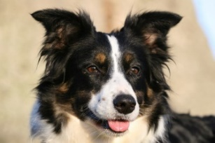
 |  | Brave Barka
 |  | N.H.S.B. 2452481
 |  | Eigenaar: Eric Verstappen
 |  | Fokker verhuisd naar Canada
Barka |  | Er is niks te vinden over hem |  | ISDS 224817
17-3-2008 |  | Geboren in Engeland |  | Gael
Geboren in Zeeland |  | Heup A |  | 6-2-1996
Woont in Zeeland |  |  |  | Zwart, wit en tan
Zwart wit
Heup A
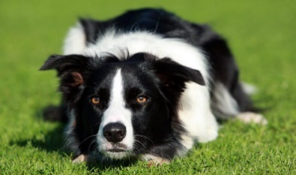
 |  |  |  | N.H.S.B. 1950646
N.H.S.B. 2524903 |  | N.H.S.B. 2122605 |  | Llangwn Graig
Tjitske |  | Raisa |  | Geboren in Engeland
14-09-2004 |  |  |  | Woont in Nederland
Woont in Nederland |  |  |  | Heup TC
Zwart wit
 |  |  |  | N.H.S.B. 1896211
 |  |  |  | Agnes
 |  |  |  | Woont in Nederland
 |  |  |  | Heup TC
Vaders kant van Raisa |  | 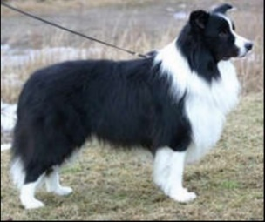
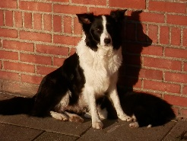 | 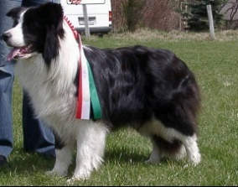 | Aust CH Nahrof Shadow of Mercy
 |  | 28-4-1999
 |  | Geboren in Australië
 |  | Woont in Australië
 |  | Zwart wit
 |  | Heup B
Kaya Specially for you | Nahrof Foreign Fantasy | 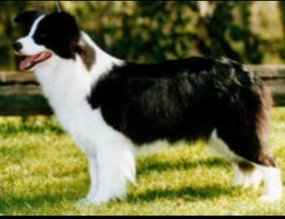
‘Raisa’ | ‘Fanta’
26-7-2011 | 12 April 2002
Geboren in België | Geboren in Australië
Woont in Zeeland | Woont in Hongarije
Zwart wit | Zwart wit
 | Heupdysplasie vrij | Nahrof Dont Mean a Thing
 |  | ‘Rudi’
 |  | 14-7-1998
 |  | Geboren in Australië
 |  | Woont in Australië
 |  | Zwart wit
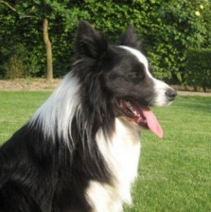 |  | 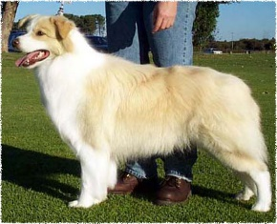
Willow-Tree Fitandfun |  | Aust Ch Winpara Walkin on Thsun
‘Falco’ |  | 22-11-1997
Zwart wit |  | Geboren in Australië
Heup B1 |  | Woont in Australië
 |  | Goud wit
 | Willow-Tree Cumlaude | 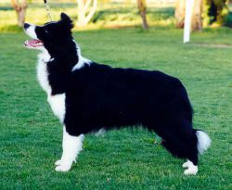
 | 1-9-2003
 |  | Tullacrest Midnyt Magic by Willowtree
 |  | 11-11-1998
 |  | Geboren in Australië
 |  | Woont in Australië
 |  | Zwart wit
 |  | Heup A
Moeders kant van Raisa |  | 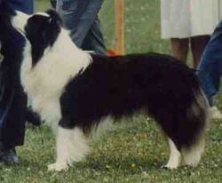
 | 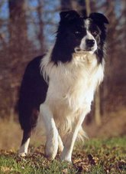 | Clan-Abby Silver Kiwi At Beagold
 |  | ‘Kiwi’
 |  | 14-1-1989
 |  | Geboren in Nieuw Zeeland
 |  | Woont in Engeland
 |  | Blauw wit (Engelse benaming)
Kaya Specially for you | Beagold Stanalone | Heup A
‘Raisa’ | ‘Stan’ | 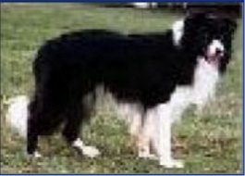
26-7-2011 | 10-5-1997 tot 10-7-2013
Geboren in België | Geboren in Engeland
Woont in Zeeland | Woont in België
Zwart wit | Zwart wit (drager bruin)
Heup A | Heup A
 | Wereld kampioen 2001 | Jephanil My Czech Mate
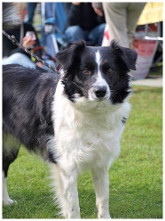 | 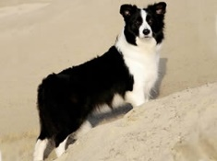  Europees kampioen 2002 | 2 Augustus 1991
 |  | Geboren in Engeland
 |  | Woont in Engeland
 |  | Zwart wit
 |  | Heup B
 |  | 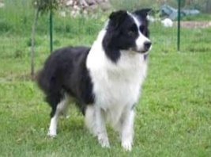
Helloffame That’s the One
‘Fame’
4-9-2008
Geboren in België
Woont in België | Eyes of the World Dancingbee | Ch. Cindora Don José at Beagold
Zwart wit | ‘Bee’ | 9 Januari 1997
Heup B1 | 2-5-2004 | Geboren in Engeland
1 nestje gehad | België | Woont in Italië
 | Zwart wit | Zwart wit
 | Heup B1 | Heup A
 |  | 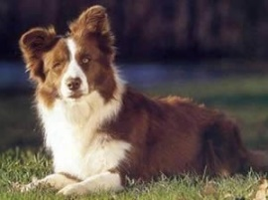
 |  | Ch. Eyes of the World Alimcbeal
 |  | ‘Missy’
 |  | 18 Augustus 2001
 |  | Woont in België
 |  | Bruin wit
 |  | Heup A

